Приложение 1

|  |  |  |
| --- | --- | --- |
| Министерство науки и высшего образования РФ ФГБОУ ВПО “Ульяновский государственный университет” | Форма |  |
| Ф-Титульный лист лабораторной работы |  |  |

Министерства науки и высшего образования РФ Ульяновский государственный университет

Факультет Математики, информационных и авиационных технологий Кафедра Телекоммуникационные технологии и сети

ЛАБОРАТОРНАЯ РАБОТА

по дисциплине

Базы данных

(название дисциплины)

SQL. Триггеры

(название темы)

Направление бакалавриата Информационные системы и технологии. 09.03.02

Работу выполнил студент ИС-З-21 22.01.2023 Гусев В.Е.

(группа) (подпись, дата) (Ф.И.О.)

Научный руководитель

(должность) (подпись, дата) (Ф.И.О.)

(оценка)

У Л Ь Я Н О В С К

2022г.

**Триггеры на изменение данных**

* **Before**



* **After**



**Использование в теле триггеров спец. Переменных**

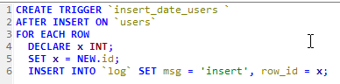

**Проверка выполнение триггеров**

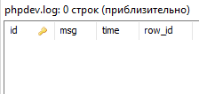





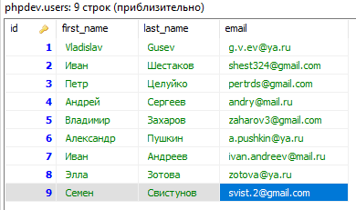

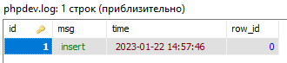

(row_id = 0 Из-за того что строка еще записана в таблицу, не присвоен ID, а триггер уже сработал. Параметр **BEFORE** срабатывает ДО запроса, **AFTER -** ПОСЛЕ)



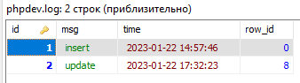

**Изменение триггеров (Переименовать и отключить)**





**Удалить триггер**

